Муниципальное казенное общеобразовательное учреждение
«Элисенваарская средняя общеобразовательная школа»
(МКОУ «Элисенваарская СОШ»)
186720 Республика Карелия, Лахденпохский р-н, п. Элисенваара, ул. Школьная, д.7,
тел/факс (814)50 33-651, elis-ch-37@yandex.ru
Класс | 10 | Адрес для отправки выполненного задания | «ВКонтакте» личным сообщением https://vk.com/anna_dashkevich
Предмет | Физика
Учитель | Солохина А.П. | Время консультаций | 14.00 ч – 17.00 ч. (пн.-пт.)
Дата проведения урока | 16.04.2020г (по расписанию) | Срок сдачи на проверку/срок изучения | 16.04 до 17:00 отправить фотографию (сообщение) / при отсутствии сети «Интернет» принести в школу тетрадь до 20.04
Тема урока | «Звуковые волны. Эффект Доплера»
Ход урока:
I. Изучение нового материала. (15 мин)

Задание 1. Ознакомьтесь с учебными материалами на новую тему «Распространение волн в упругих средах. Звуковые волны | Физика 11 класс #18 | Инфоурок» https://www.youtube.com/watch?v=Z-ya0FWzloE. (При отсутствии сети «Интернет» читаем п. 52 в учебнике «Физика»).

Задание 2. Ознакомьтесь с учебными материалами на новую тему «Эффект Доплера» https://www.youtube.com/watch?v=A8OWOnz8Ulo. (При отсутствии сети «Интернет» читаем п. 53 в учебнике «Физика»). Рассмотреть стр. 216-217.
Коротко о главном:
Колебание – в той или иной степени повторяющийся процесс изменения состояния системы около положения равновесия. Волна – это колебание, которое способно удаляться от места своего возникновения, распространяясь в среде. Волны характеризуются амплитудой, длиной и частотой. Звук, который мы слышим – это волна, т.е. механические колебания частиц воздуха, распространяющиеся от источника звука.
Вооружившись сведениями о волнах, перейдем к эффекту Доплера.
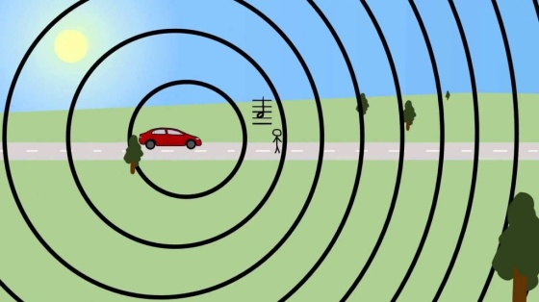
Суть эффекта Доплера
Самый популярный и простой пример, объясняющий суть эффекта Доплера – неподвижный наблюдатель и машина с сиреной. Допустим, Вы стоите на остановке. К Вам по улице движется карета скорой помощи со включенной сиреной. Частота звука, которую Вы будете слышать по мере приближения машины, не одинакова. Сначала звук будет более высокой частоты, когда машина поравняется с остановкой. Вы услышите истинную частоту звука сирены, а по мере удаления частота звука будет понижаться. Это и есть эффект Доплера.
Эффект Доплера Частота и длина волны излучения, воспринимаемого наблюдателем, изменяется вследствие движения источника излучения.
Выше мы рассмотрели пример Эффект Доплера для звуковых волн. Однако эффект Доплера справедлив не только для звука. Различают:
- Акустический эффект Доплера;
- Оптический эффект Доплера;
- Эффект Доплера для электромагнитных волн;
- Релятивистский эффект Доплера.

II. Закрепление пройденного материала. (15 мин)

Ответить на вопросы: 2, 3 на стр. 214, 2, 4 на стр. 219

Решить задачи: 1, 3 на стр. 215

Домашняя работа: читаем п. 50-53, основные положения стр. 219-220

